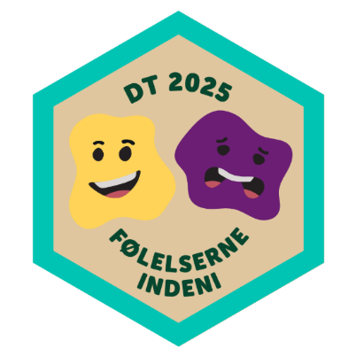
Vil du med en tur i følelsernes verden?

Kære Spejdere på Lolland og Falster
Så er det blevet tid til at afholde Distriktsturnering for alle KFUM-spejdere på Lolland og Falster.
Alle Familie-spejdere, bævere og ulve mødes 4. oktober kl. 10 hos Engmose spejderne, hvor de sammen skal en tur rundt i følelsernes verden og blive klogere på alle de følelser vi har i os.
Turen koster 70 kr.
Sidste tilmelding er 28. september, via medlemsservice.
Vi slutter dagen af kl. 15.
Vi glæder os til oplevelsesrig dag!

Vi overnatter i spejderhuset fra fredag d. 3. til lørdag d. 4. okt.
Så vi er klar til distriktsturneringen om lørdagen.
Vi mødes i spejderhuset kl. 17, hvor vi spiser en medbragt madpakke.
Derefter pakker vi ud (vi sover inde), og hygger til vi skal i putposerne.
Tilmelding via medlemsservice.
Pakkeliste kommer på facebook.
Spejder hilsen
Bæver- & ulvelederne i Engmose

